雅安市现代物流业发展领导小组办公室

雅市物领办〔2016〕6号

雅安市现代物流业发展领导小组办公室
转发关于开展2016年重大物流研究课题申报工作的通知

市现代物流业发展领导小组成员单位，经开区、各县（区）物流主管部门，四川农业大学，雅安职业技术学院，有关物流企业：
现将省政府口岸与物流办公室《关于开展2016年重大物流研究课题申报工作的通知》（川物办发〔2016〕2号）转发你们，请认真按照有关要求做好2016年重大物流研究课题申报工作。请于5月6日前向我办报送申报课题有关纸质资料。
特此通知。

附件：1.川物办发〔2016〕2号
2.川办函〔2016〕46号

雅安市现代物流业发展领导小组办公室
2016年4月22日
附件
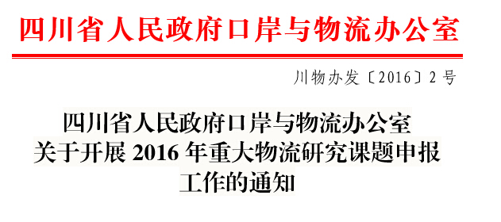

各市(州)物流主管部门，省直有关单位:
为准确把握现代物流在经济社会发展大局中的新定位，积极应对新常态下对物流工作提出的新挑战，深入研判新情况、新问题，超前谋划新思路、新举措，带动理念转变、工作创新、服务提升，发挥调查研究在服务决策、推动工作中的基础性作用，根据《四川省2016年现代物流业发展工作推进方案》(川办函〔2016〕46号)，现就2016年重大物流研究课题申报工作通知如下。
一、指导思想
以党的十八大和十八届三中、四中、五中全会及省委十届六次、七次全会精神为指导，主动适应经济全球化和区域经济一体化发展趋势，主动响应“一带一路”和“两个走廊”战略，着眼全省现代物流业发展的瓶颈和事关长远发展的基础性工作进行研究，研提我省现代物流业发展的政策建议、可选择路径、可实现方法及创新发展等内容，为各级党委、政府科学决策服务，为各类物流市场主体转型升级服务，为推动全省现代物流业加快发展服务。
二、基本原则
(一)自主创新。课题研究强调观点创新和方法创新，避免重复研究。鼓励在严谨的科研成果综述和科技创新等工作的基础上创新研究。
(二)立足实际。课题研究强调现状分析、问题分析、趋势分析，要紧密结合当前我省经济社会发展的新形势，立足我省现代物流业发展的新阶段、新任务、新要求，紧扣我省现代物流业发展的主要矛盾和突出问题，践行“产学研相结合”方针。
(三)研以致用。课题研究强调实用性，研究成果应对物流发展具有参考或指导价值，对理念转变、工作创新、服务提升具有一定的促进作用。
三、选题范围
按照《四川省2016年现代物流业发展工作推进方案》(川办函〔2016〕46号)确定的主要任务选题，提出我省促进现代物流业持续健康发展的政策建议、可选择路径、实现方法及创新发展等。
四、申报方式和时间
(一)研究课题采取竞争立项方式确定。申报单位填写电子版的《2016年度重大物流研究课题项目申请书》(见附件)后，A4纸打印，经所在单位审核盖章后，一式3份(1份原件，2份复印件)寄送至省政府口岸物流办，同时报送电子文档。
(二)申报时间：截止到5月15日前，逾期不再受理，请务必按规定时间申报。省政府口岸物流办将适时组织专家评审，确定立项课题，向准予立项的课题组发出立项通知。未批准立项的，不再另行通知。
五、其他事项
(一)课题研究可进行跨单位合作，但须确定一名课题负责人。
(二)课题研究经费由省政府口岸物流办根据课题研究实际需要和研究成果的实用价值安排。原则上每个课题经费安排不超过5万元。
(三)各市(州)物流主管部门要根据《四川省物流业发展中长期规划 (2015—2020年)》和《四川省物流园区发展规划》，结合本地的区位特征、资源禀赋、产业特点等因素，牵头组织研究促进地区现代物流业发展的具体措施，进一步总结经验，寻找规律，力求有所创新，有所突破。各市(州)申报课题不少于1个。
(四)联系方式
通讯地址：四川省成都市督院街70号310室
邮政编码：610016
联系人：冯子荣 联系电话：(028)86606861
邮箱：745975806@qq.com

附件：1.2016年度重大物流研究课题项目申请书
2.2016年度重大物流研究课题项目申请表

四川省人民政府口岸与物流办公室
2016年4月20日

附件1

四川省人民政府物流办公室
2016年度重大物流研究课题

项 目 申 请 书

课 题 名 称
项目负责人
负责人所在单位
填 表 日 期

2016年 月

附件2
课题
名称
课题  负责人 | 姓名 |  | 职务（职称） |  |  | 联系电话
课题  负责人 | 通讯地址 |  |  |  | 邮政编码
课题组  成员 | 姓名 | 单位及职务（职称） |  |  | 联系电话
内容
摘要
所在
单位
意见
省政
府物
流办
立项
意见

雅安市现代物流发展领导小组办公室 2016年4月22日印

